LES MACHINES A COURANT CONTINU

1. **Bref historique**
   1. **Les premières tentatives**

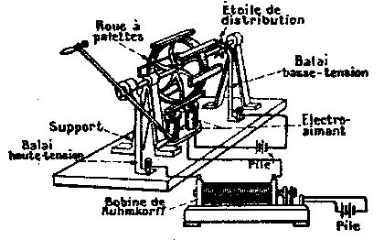

**Fig 1** : Un moteur à palette.

Depuis l'expérience d'Œrsted, les physiciens savent qu'il est possible d'obtenir du mouvement grâce à l'électromagnétisme. Le grand défit du début du XIXème Siècle sera la fabrication du ____________________ (dit moteur électrique).

Les premiers moteurs de l'époque héroïque qui s'étend de 1820 à 1870 sont tous, plus ou moins directement, issus de l'électroaimant. La première tentative réussie date de 1839 où le russe Jacobi put équiper un bateau d'un moteur de son invention qui navigua sur la Néva. Le canot de Jacobi put avancer contre le vent et le courant, mais sa puissance se révéla modeste, de l'ordre de 3/4 de cheval ; en outre, les émanassions de la gigantesque pile à l'acide azotique, qui alimentait le moteur, incommoda les passagers et même les spectateurs demeurés sur la berge. L'essai fut jugé peut favorable par Jacobi lui-même, qui prouva peu après, dans son mémoire, que « L'électromagnétisme n'était susceptible d'aucune application comme agent moteur ».

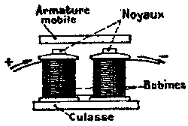

**Fig 2** : Principe de rotation du moteur à palette. Le moteur à palette utilise la propriété d'attraction d'une lame en matériau ferromagnétique par un électroaimant. En établissant le courant dans les bobines lorsque la lame approche et en le coupant quand elle s'éloigne, on parvient à entretenir le mouvement.

Patterson, en 1840, présenta à l'Académie des Sciences de Paris, un moteur rotatif à palettes (fig 1). Ce système fut employé à New-York et put mettre en marche un petit tour à bois, puis en 1842, en Ecosse, il équipa une locomotive ! Celle-ci, montée sur une roue de 1 m de diamètre, put remorquer à 8 km/h une charge de 6 tonnes.

Le moteur à palette n'est donc pas sans mérites, mais la puissance maximale reste limitée. En effet, l'attraction de l'électroaimant est presque une force de _________ ; elle diminue extrêmement quand la distance augmente, en sorte qu'un petit modèle de moteur fonctionnera toujours, tandis que dans une grande machine, où les distances augmentent, l'attraction tombera à rien.

C'est alors que la célèbre ________________________ apparut et se mit à tourner.

* 1. **La machine de Gramme**

Le belge Zenobe Gramme n'était ni ingénieur ni scientifique, mais un autodidacte, amateur passionné de mécanique et d'électricité.

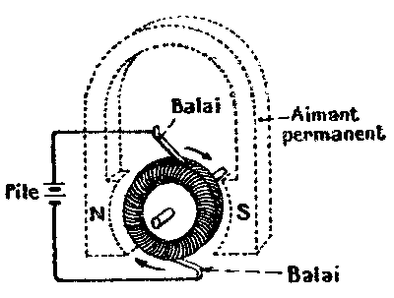

**Fig 3** : L'anneau de Gramme.

C'est en essayant de faire de l'électricité sans produits chimiques, que Gramme eut l'idée de sa fameuse bobine ronde, l'« __________________ ». Sur un tore en fer doux, on bobine un fil de cuivre isolé, de façon à recouvrir l'anneau en entier ; les deux extrémités du fil sont soudées l'une à l'autre et l'ensemble, monté sur un arbre, est entraîné à grande vitesse au moyen d'une manivelle à engrenages, entre les mâchoires d'un puissant ___________ fixe. Le courant engendré dans la bobine ronde est capté au moyen de deux _______ métalliques frottant sur une partie dénudée du fil, ou, de façon moins barbare, par l'intermédiaire d'un ______________________ monté sur l'arbre.

La machine de Gramme était donc à l'origine une __________________.

Qu'y avait-il de révolutionnaire dans cette machine ? Ceci que l'____________, autrement dit l'intervalle laissé libre entre les parties fixes et mobiles peut être aussi _________ qu'on le désire, et cela quelle que soit la dimension de la machine. Ce n'est pas vers le pôle fixe que la pièce mobile se déplace, comme dans l'action d'un électroaimant : nous avons affaire à un déplacement transversal.

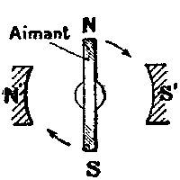

**Fig 4 :** Principe de rotation du moteur de Gramme.

Ainsi équipée, la première machine de Gramme était une génératrice de courant continu, une magnéto ; en remplaçant l'aimant par un électroaimant, Gramme en décupla la puissance et en fit une dynamo.

C'est en 1873, à l'Exposition d'Electricité de Vienne, que l'ingénieur Fontaine s'aperçut, par un miraculeux hasard, que la génératrice de Gramme était également un merveilleux ___________. Une machine de Gramme avait été installée pour fournir de l'électricité à différentes expériences d'éclairage, tandis qu'une seconde machine était placée en réserve pour être utilisée en cas d'incident. Or, par suite de l'erreur d'un ouvrier, la seconde machine resta branchée sur la première au moment où cette dernière était entraînée par une machine à vapeur : Fontaine vit alors avec stupéfaction la machine n°2 tourner, alimentée par le courant de la machine n°1.

Le moteur électrique était né et, bien qu'il subira de nombreuses modifications, il restera, dans son essence, proche de la machine de Gramme.

1. **Principe de fonctionnement des machines à courant continu**
   1. **Obtenir un mouvement grâce à l'électromagnétisme**

Voici le principe de rotation du moteur de Gramme décrit sur la figure 5 ci-contre. Le mouvement est obtenu par le principe du ________________ : le circuit induit tend à se déplacer de telle sorte que le flux magnétique qu'il embrasse soit maximal. Sur le stator, on crée de part et d'autre du cylindre du rotor un _______ _________________________, c'est-à-dire un pôle nord et un pôle sud. En quadrature du champ du stator, on crée sur le rotor un ____________________. Si les pôles du rotor sont placés à 90° de ceux du stator, le flux magnétique issu du stator, embrassé par le rotor est ____ et, d'après la règle du flux maximal, le rotor aura tendance à tourner afin que ce flux devienne ______________. Une autre façon de voir les choses consiste à dire que le pôle nord du rotor sera attiré par le pôle ____ du stator (et inversement), donc le rotor tourne. Afin d'entretenir la rotation, il faut maintenir cette configuration quelque soit la position du rotor. Nous allons voir dans la suite par quel moyen on y parvient.

Figure 5

Figure 6

* 1. **Le champ inducteur**

Le circuit magnétique de l'inducteur (stator) possède une forme qui épouse celle de l'induit (rotor). Cela permet d'obtenir un champ magnétique _______ dans l'___________ de la machine. Ainsi quelque soit sa positon, le rotor voit toujours quasiment le _______ champ magnétique sauf au niveau de la ligne de neutre ou celui-ci s'____________.

L'entrefer est la zone d'air comprise entre le stator et le rotor.

Il y a deux solutions pour créer le champ magnétique inducteur. Soit on utilise des ____________________ comme sur la figure 7 ; on parle alors de moteur à aimants permanents. Les moteurs à aimants permanents n'ont pas besoin d'__________________ au ________.

Figure 7

Soit on utilise des _________________ comme sur la figure 8. Généralement les moteurs à électroaimants permettent d'obtenir des puissances supérieures par rapport au moteur à électroaimants, mais il faut prévoir une __________________ pour alimenter le circuit _____________.

Figure 8

* 1. **L’induit**

Pour simplifier l'étude préliminaire, considérons un moteur dont l'induit ne comporte qu'une seule spire (fig 9), en gardant en mémoire qu'une telle machine ne saurait être efficace.

Figure 9

Le premier problème à résoudre est l'adduction du courant électrique à la spire du rotor tournant. La solution la plus simple semble être l'utilisation de ______ fixes __________ sur des __________ solidaires du ________ (fig 9), mais nous verrons que cette solution ne convient pas à la machine à courant continu.

En effet, cette solution ne permet pas d'entretenir la rotation car lorsque la spire est positionnée sur la ligne de neutre, il s'agit d'une position d'équilibre stable.

Si malgré tout, la spire parvient a dépasser la _________________ comme sur la figure 10, on constate que le sens de rotation s'______________ !

Figure 10

Pour maintenir le même sens de rotation au passage de la ligne de neutre, il faudrait que la polarité de la spire de l'induit s'___________. Pour cela, il faut _____________ _____________________________________________.

Dans ce but, le système d'alimentation du rotor est constitué de deux ________ fixes alimentés par un générateur de _______________ et d'un __________ constitué, pour cette machine sommaire à une spire, de deux ______ séparées par un __________. Le collecteur est placé en quadrature de la spire de telle sorte que quand la spire passe la ligne de neutre, le conducteur qui était en contact avec le balai __ vient en contact avec le balai __. Il y a bien ________ du courant au passage de la ligne de neutre, ainsi, sur le schéma de la figure 11, le pôle nord de la spire est toujours situé dans la partie inférieure du rotor et le pôle sud dans la partie supérieure. On remarque qu'il est très simple d'inverser le sens de rotation du dispositif en inversant les ___________ des balais.

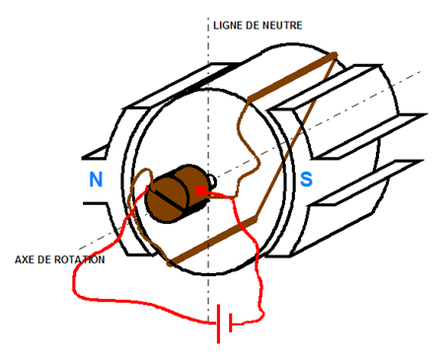Figure 11

Pour améliorer les performances du dispositif, on répartit tout autour du rotor des ____________. Il y aura autant de _____________________ qu'il y aura de conducteurs _________. Pour limiter les risques d'arrachement des conducteurs, ceux-ci sont logés dans des __________ du rotor. L'ensemble des spires crée, grâce au système balais collecteurs, par exemple un pôle _____ sur la moitié inférieure du rotor et un pôle ____ sur la moitié supérieure et cela quelque soit la position angulaire du rotor.

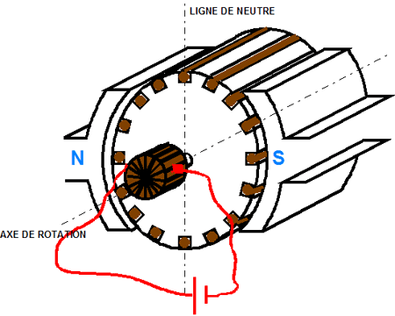Figure 12

Il est possible d'augmenter le nombre de pôle de la machine. Le schéma d'une machine bipolaire correspond à la figure 12, mais on pourrait construire une machine quadripolaire avec peut de modifications : il faudrait 4 pôles inducteurs au stator répartis régulièrement et 4 balais au rotor.

* 1. **Couple électromagnétique**

Figure 13 : La partie supérieure du rotor (pôle sud ici) est attirée par le pôle nord du stator, la partie inférieure (pôle nord) par le pôle sud du stator. Globalement, le rotor subit deux _________ motrices opposées qui entraîne la rotation. Il subit donc un ________________ d'origine ________________________.

Figure 13

________________________________________________________________________________________________________________________________________________________________________________________________________________________________________________________________________________________________________________________________________________________________________________________________________________________________________________________________________________________________________________________________________________________________________

Exercice n°1 : On considère une machine dont le flux inducteur sous un pôle est *25,0 mWb*, la machine fournit un couple électromagnétique de moment *15,0 Nm* lorsqu’elle absorbe un courant d’intensité *12,5 A*.

1. Calculer la constante du moteur.
2. Le flux inducteur reste inchangé. Calculer la valeur du courant absorbé par l’induit lorsque le moment du couple électromagnétique vaut *20,0 N.m*.
3. Le flux inducteur reste inchangé. Montrer que si le moment du couple électromagnétique est maintenu constant, l’intensité du courant dans l’induit est aussi constante.
   1. **Force électromotrice**

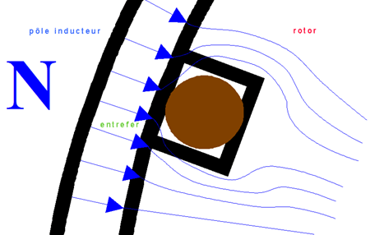Figure 14

Figure 14 : Le circuit magnétique en matériau ferromagnétique ___________ les lignes de champs. Les lignes de champ issu de l'entrefer passent préférentiellement dans le ___________ plutôt que dans les ___________ ou les _____________. Ainsi, les conducteurs sont soumis à un champ magnétique beaucoup plus _________ que le circuit magnétique du rotor. Cependant, lors de la rotation du rotor, les conducteurs ___________ l'entrefer, ils coupent des lignes de champs, donc le flux magnétique embrassé __________ : il y a création d'une _____________.

__________________________________________________________________________________________________________________________________________________________________________________________________________________________________________________________________________________________________________________________________________________________________________________________________________________________________________________________________________________________

Exercice n°2 : Le moteur précédent tourne à la fréquence de rotation de 1500 tr.min-1.

1. Calculer la fem aux bornes de l’induit.
2. Que vaut la fem quand la fréquence de rotation passe à 1485 tr.min-1, le flux magnétique restant constant ?
3. Calculer l’expression de la fem en fonction de la fréquence de rotation *n* en tr/s, puis en tr/min.
   1. **Machine à courant continu : convertisseur d'énergie**

La machine à courant continu est un convertisseur d'énergie (ou de puissance). Elle réalise la conversion réversible de puissance ____________ en puissance __________ :

__________________________________________________

La machine s'appelle « moteur à courant continu » lors du transfert puissance ____________ → puissance ___________________ ;

La machine s'appelle « ______________ à courant continu » lors du transfert puissance ______________ → puissance ______________.

Le transfert de puissance s'effectue sous forme électromagnétique, l'équation de transfert de puissance s'écrit :

______________________________________________________________________________________________________________________________________________

Soit : *________________*

Où *____ = ____*, puissance électromagnétique de type électrique et *____ = _____*, puissance électromagnétique de type mécanique.

*Pem* s'exprime en _______ (__), *E* en _____ (__), *I* en _________ (__), *Tem* en _________ (___) et *Ω* en ____________________ (____).

Exercice n°3 : Pour le moteur précédent, calculer la puissance électromagnétique électrique et mécanique pour une fréquence de rotation de *1500 tr/min* et un couple électromagnétique de moment *15,0 Nm*. Comparer les valeurs obtenues.

* 1. **Description**

Figure 15, description de la machine à courant continu :

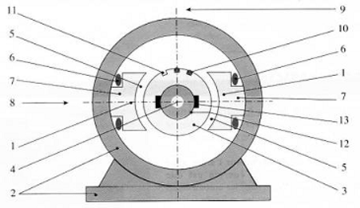

Figure 15

1 : ____________________.

2 : ______________________________________

3 : _____________________________.

4 : _____________________________.

5 : _______________.

6 : _____________________________.

7 : _____________________________.

8 : _____________________________.

9 : _____________________________.

10 : ____________________________________.

11 : ____________________________________..

12 : _______________.

13 : _______________.

Le circuit magnétique est constitué par le ________, les _______________________, l'___________ et le _____________.

1. **Les machines à courant continu : modes de fonctionnement**

### Production du flux : les différents modes d'excitation

### Les deux équations de fonctionnement de la machine à courant continu, *___________* et *____________* dépendent du __________________ *Φ*. Pour un meilleur fonctionnement possible, il faut que le flux magnétique inducteur soit le plus _______ possible. Pour créer ce flux magnétique, nous allons voir les deux modes d'__________ principalement utilisés pour la machine à courant continu.

### Machine à excitation ______________ ou ___________ : le flux magnétique est crée _________________ de la tension de l'induit. Il faut pour cela deux sources ___________, une pour alimenter l'___________ et créer le flux, l'autre pour alimenter l'___________. L'inducteur est représenté par sa bobine inductrice, les grandeurs électriques qui le concernent sont, par convention, notées avec des lettres _________________, suivies éventuellement d'un indice __. L'induit est représenté par un rotor tournant alimenté par les balais, les grandeurs électriques qui le concernent sont, par convention notées avec des lettres _____________________.

### Lorsque la machine fonctionne moteur, le courant d'induit tel que fléché sur la figure 16 est _______________. Lorsque la machine fonctionne en génératrice, le courant d'induit tel que fléché sur la figure 16 est _________________.

### Machine à excitation _________ (réservée au fonctionnement ______) : le flux magnétique est crée grâce au courant circulant dans l'_______. Une seule _________ suffit pour alimenter l'induit et l'inducteur, mais le flux magnétique dépend directement du courant d'induit, donc de la _________ du moteur : a vide, le moteur n'a pas à fournir de ________ __________, le couple électromagnétique est donc très ________, le courant d'induit et d'inducteur aussi donc le flux est presque __. Le moteur à excitation série ne peut fonctionner qu'en __________.

### Production du flux : la réaction magnétique de l’induit

### Le flux magnétique est créé par le courant ____________, mais le courant induit crée lui aussi un _______________________. Ce flux d’induit perturbateur est appelé « ______________________ ___________ ». Cette réaction magnétique de l’induit est _________ car elle décale la ligne neutre de façon variable avec l’intensité du courant d’induit, ce qui augmente les problèmes liés à la _______________ (étincelles et usure prématurés des balais-collecteurs) et crée une chute de tension supplémentaire à l’induit en charge. Ainsi, dans tous les moteurs modernes, cette réaction magnétique d’induit est annulée (________________) par des enroulements supplémentaires à l’induit de la machine, parcourue par ce courant d’induit et appelés « ______________________ ».

### Les variations de la force électromotrice

### Caractéristique à vide

### La première étape consiste à déterminer la valeur de la force électromotrice *E* induite aux bornes du rotor. Cette fem est créée grâce aux __________________ de l'inducteur, lui même généré par le courant inducteur *___*.

### Pour cela, allons tracer les variations de la fem de l'induit *E* en fonction du courant inducteur *ie*. Les conditions expérimentales sont les suivantes (cf figure 18) : la machine fonctionne en ____________________ ______________ fonctionnant ___________ (pas de charge aux bornes de l'induit) entraînée à vitesse de rotation ____________ par un moteur d'entraînement. On mesure la valeur de la fem au fur et à mesure de l'augmentation du courant inducteur. Cette manipulation s'appelle « ________________ ».

Figure 19

### La courbe obtenue s'appelle « _______________ _______ » de la machine à courant continu (figure 19).

### La caractéristique à vide à la même forme que la courbe de _______________________ du circuit magnétique. Elle est valable si le circuit magnétique de la machine n'a jamais été _________ ou s'il a été totalement _________. Elle donne les propriétés _______________ de la machine.

### Comme pour la courbe de première aimantation, on distingue ______________ :

### de 0 à A : la courbe est ___________ passant par 0. La fem augmente _____________________ au courant d'___________. L'aimantation n'est pas _____________, il est possible de l'augmenter en augmentant le courant d'_____________.

### de A à B : cette zone s'appelle le « _______________________ ». La fem est pratiquement ____________ pour un courant d'excitation relativement _______. C'est la zone qui correspond à la meilleure utilisation du circuit magnétique. Le constructeur choisira de prendre le courant d'excitation _______ dans cette zone.

### Après B : le circuit magnétique est ___________. La fem n'augmente plus que très ______________ avec le courant d'excitation. Cette zone est à éviter car la consommation de courant est trop importante pour un faible gain sur la valeur de la fem.

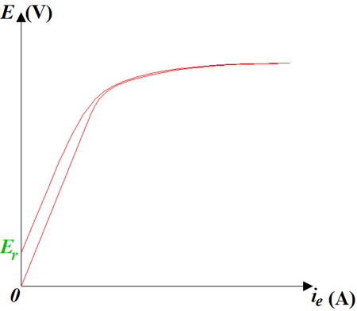Figure 20

### Quand on ____________ le courant d'excitation après aimantation du circuit magnétique, en raison du phénomène ____________________, la fem est plus ________ que lors de la première aimantation. Après aimantation, alors que l'excitation est nulle, il existe une fem dites « ______________ » aux bornes de la machine (cf figure 20).

### Influence de la vitesse de rotation

### La deuxième étape consiste, à courant d'excitation nominal (__________) de faire varier la vitesse de rotation de la génératrice à courant continu pour voir l'évolution de la fem en fonction de cette vitesse de rotation.

Figure 21

### Il y a _______________ entre la vitesse de rotation *Ω* et la fem *E* de la machine comme l'indique la relation *E* *=* *_____*.

### Cette caractéristique représente la grande qualité de la machine à courant continu : il y a proportionnalité entre la fem et la vitesse de rotation. L'un __________ l'autre. En moteur, la vitesse de rotation est directement réglée par la ____ de l'induit, soit presque la tension d'alimentation du moteur. La machine à courant continu est très facile à ________.

### Le schéma équivalent de l'induit

### Electriquement, l'induit se comporte comme la mise en série de sa ____ *E* et de la _________________________________ *R* constituée des conducteurs, des balais et du collecteur. Le schéma équivalent de l'induit est donné figure 22. Il s'agit d'un modèle de ___________________.

### Le schéma équivalent de l'induit implique la ___________________________________, pour une machine à excitation indépendante :

### En fonctionnement génératrice : *______________*

### En fonctionnement moteur : *_______________*

### Exercice n°4 : La machine à courant continu des exercices 1,2 et 3, dont le flux inducteur sous un pôle est *25,0 mWb*, tourne à la fréquence de rotation de *1500 tr/min*. La résistance de l’induit vaut *1,00 .* L’intensité du courant dans l’induit vaut *12,5 A*.

### La machine fonctionne en moteur calculer la tension aux bornes de l’induit.

### La machine en génératrice calculer la tension aux bornes de l’induit.

### Bilan de puissance en génératrice à excitation indépendante

Puissance absorbée : *__*

* A l'inducteur, puissance absorbée sous forme électrique : *__________________* ; où *r* est la _____________ de l'_____________. La puissance absorbée par l'inducteur est entièrement ______________________. La puissance absorbée à l'inducteur n'existe pas pour les machines à ________________________.
* A l'induit, puissance absorbée sous forme mécanique à l'induit : *___________* ; où *TM* est le moment du couple ________________ délivrée par le moteur d'entraînement en N.m et *Ω* la vitesse de rotation en rad/s.
* Au total : *______________________*

Puissance électromagnétique : *_______________________________*

Puissance utile : *_____________*. Il s'agit de la puissance __________________ délivrée par la génératrice à sa charge __________________.

Puissance perdue : c'est l'ensemble des ___________ dans la machine.

* Les pertes fer, *____*, représentent l'ensemble des pertes magnétiques ayant lieux dans le circuit magnétique de la machine : pertes par ______________ et pertes par ________________________________.
* Les pertes mécaniques, *_______*, représente la puissance perdue due aux _______________ mécanique sur l'arbre de rotation.
* Les pertes Joule à l'inducteur : *______________________*. On retrouve la puissance absorbée à l'inducteur.
* Les pertes Joule à l'induit : *_________________*

La synthèse du bilan de puissance est donnée sur la figure ci-dessous, appelée « arbre des puissances » :

L'arbre des puissances se lit comme suit :

Toute puissance située dans un cadre à gauche est égale à la somme des puissances situées à sa droite ou toute puissance située dans un cadre à droite est égal à la puissance située dans un cadre à droite moins la somme des puissances perdues.

Par exemple, *Pa = ______________* ;

ou *Pu = ________________________* .

Exercice n°5 : La machine préalablement étudiée fonctionne en génératrice dans les conditions de l’exercice 4. L’inducteur est alimenté sous une tension de *220 V* et absorbe un courant d’intensité *0,85 A*.

1. Calculer la puissance utile de la machine.
2. Calculer les pertes Joule à l’induit et à l’inducteur.
3. Calculer la résistance de l’inducteur.
4. Calculer la puissance électromagnétique, en déduire la valeur du moment du couple électromagnétique.
5. Sachant que la somme des pertes fer et des pertes mécaniques valent *235 W*, calculer la puissance absorbée par le rotor. En déduire la puissance absorbée au total par la machine.
6. Calculer le rendement de la machine.
7. Calculer le moment du couple mécanique.
8. **Le moteur à excitation indépendante**
   1. **Schéma équivalent et relations**

Voici en figure 24 le schéma équivalent de l'induit et de l'inducteur de la machine à courant continu à excitation indépendante. *__* est la fem de l'induit, *__* la tension d'alimentation de l'induit, *__* l'intensité du courant d'induit, *__* la résistance de l'induit. *__* est la tension d'alimentation de l'inducteur, *__* l'intensité du courant d'excitation, *__* la résistance de l'excitation.

Equations de fonctionnement :

* Equations électromagnétiques : *________* et *____________*
* Equation électrique à l'inducteur : *__________*
* Equation électrique à l'induit : *______________*
  1. **Vitesse de rotation**
     1. **Sens de rotation**

Le sens du couple de forces électromagnétiques qui produit la rotation dépend de celui :

* Du ______________________, donc du courant d'excitation *ie*.
* De la ____________ de l'induit obtenue par le sens du courant ______________.

______________________________________________________________________________________________________________________________________________________________

* + 1. **Expression de la vitesse**

On la déduit de celles de la fem : *E = K.Φ.Ω* et *E = U - R.I*.

* + 1. **Démarrage du moteur**

A l'instant du démarrage la vitesse de rotation est nulle : *Ωd = __* ; donc la fem aussi : *_________________________*.

Par conséquent l'équation électrique de l'induit s'écrit, à l'instant du démarrage :

*_____________________________*.

Le courant qui parcourt l'induit à l'instant du démarrage vérifie la relation :

Où *Ud* est la tension appliquée aux bornes de l'induit à l'instant du démarrage.

A l'instant du démarrage, l'induit se comporte comme une _____________ puisque la fem est ______. Ainsi, si le démarrage s'effectue sous tension nominale (*Ud = ___*), le courant de démarrage devient très supérieur aux courant nominale (*_________*) ce qui risque d'___________________ le moteur. Pour éviter cela, il convient de démarrer le moteur sous ___________________.

Pour que le moteur puisse démarrer, il faut que le moment du couple de démarrage *Td* soit supérieur au moment du couple résistant *Trd* opposé par la charge : *__________*.

En première approximation *Td* peut être assimilé au couple électromagnétique de démarrage *____________________*.

Pour que le moteur démarre, il faut donc : *Id >*

Exercice n°6 : Pour la machine précédente, calculer la tension de démarrage pour que le courant de démarrage soit de *15,0 A*. En déduire le couple électromagnétique de démarrage.

* + 1. **Fonctionnement à vide**

Réglage de la vitesse :

A vide, le couple électromagnétique est __________ car le moteur n'effectue pas d'_______ pour tourner. Donc le courant à vide *__* est _____________ devant le courant nominal *__* : *___________* et donc *________* est négligeable devant *__*.

La vitesse de rotation dépend de la _______________ *U* et du __________________ *Φ*. Nous allons examiner tour à tour l'influence de ces deux paramètres.

Sous tension d'alimentation constante et flux réglable :

Figure 25

La courbe *Ωv = f(ie)* est appelée « ________________ _____________ » de la machine à courant continu.

* Si le courant d'excitation tend vers 0 (cela correspond à une rupture de l'alimentation de l'excitation), la vitesse de rotation ________________ jusqu'à destruction de la machine : c'est __________________.
* Le réglage de la vitesse de rotation de la machine pas l'intermédiaire du courant d'______________ n'est pas aisé car il n'y a pas de relation de _____________.

A flux constant et tension d'alimentation variable :



Figure 26

Comme *_____* est très faible le moteur commence à tourner pratiquement à la mise sous tension.

___________________________________________________________________________________________________________________________________________________________________________________________________________________________________________________________________________________________________________________________________________________________________________________________________________

* + 1. **Fonctionnement en charge**

Le moteur fonctionne à flux constant.

C'est l'équation d'une ________ qui dépend de l'intensité du _______________ *I* et de la valeur de la __________________________ *U*. Nous allons tour à tour l'influence de ces deux paramètres.

Sous tension d'alimentation constante et charge variable :

L'induit est alimenté sous tension nominale constante :



Figure 27

Il s'agit d'une __________________________ de *I* avec

Lorsque la charge augmente, le courant _______________ et la vitesse de rotation ____________, mais elle diminue peu, puisque le moteur est conçut de telle sorte la différence relative de vitesse entre le fonctionnement à vide et le fonctionnement nominale ne dépasse pas _____________.

A charge constante nominale et tension d'alimentation réglable :



Figure 28

L'induit absorbe un courant d'intensité nominale :

Il s'agit d'une _____________________________ de *U*.

La caractéristique obtenue est la somme de deux courbes, celle dont l'équation est donnée ci-dessous et une portion de ______________ ___________________ quand la tension est inférieure à *__*. Cette tension *__* correspond à la « _____________________ », tension minimale nécessaire pour que le moteur _______________________________. Cette tension compense la chute de tension aux bornes de la résistance de l'induit : *______________*.

A noter sur la figure 28, le prolongement de la droite inclinée dessinée en pointillés, qui suit l'équation mathématique, mais qui ne possède pas de réalité physique puisque le moteur ne peut tourner quand sa tension d'alimentation est ________.

* + 1. **Conclusion : réglage de la vitesse**

Le moteur à excitation indépendante fonctionnera avantageusement en maintenant le _____________________________ et en faisant varier la tension d'alimentation de l'induit pour faire ________________________________.

En effet la vitesse de rotation est _____________ et _____________ ___________ par l'intermédiaire de la _____________________ à condition de travailler à ____________ comme le montre la caractéristique de la figure 28.

De plus, le réglage de la tension d'induit permet de mettre en vitesse le moteur de façon ________________, en limitant la _____________________ du courant d'induit.

* 1. **Couple moteur**
     1. **Couple utile et couple de pertes**

Le couple utile est créé par le couple électromagnétique dont le moment s'écrit : *______________*. Mais la ________________ *Pu* disponible sur l'arbre moteur est plus faible que la ________________________ *Pem* en raison des ___________________ *pméca* et des _____________ *pf*. Il en découle que le _____________ *Tu* est plus faible que le _______________________ *Tem*. Nous appèlerons *Tp* le moment du __________ __________ :

Le couple de pertes *Tp* est la différence entre le couple électromagnétique *Tem* et le couple utile *Tu* :

*_________________________*

Le couple de pertes est dû à l'ensemble des pertes mécaniques et des pertes fer appelées pertes collectives :

*___________________*

*Tp =*

De même le moment du couple électromagnétique s'exprime en fonction de la puissance électromagnétique et le moment du couple utile en fonction de la puissance utile :

*Tem =*

*Tu =*

En première approximation, les pertes collectives augmente proportionnellement à la vitesse *Ω* : *_____________*. Alors le _________________________________________.

Exercice n°8 : Pour *n = 1500 tr/min* les pertes collectives valent *235 W*. Le courant absorbée à pour intensité *12,5 A*.

1. Calculer le moment du couple de pertes.
2. Calculer le moment du couple électromagnétique.
3. Calculer le moment du couple utile.
   * 1. **Caractéristique mécanique**

Elle donne les variations du _______________________ *Tu* en fonction de celle de la ____________________________ *Ω*.

Pour obtenir l'équation de cette caractéristique on utilise les trois relations suivantes :

Figure 29

En tirant *I* de la deuxième équation et le remplaçant dans la première, on obtient la relation suivante :

Et donc

D’où l’expression du moment du couple utile en utilisant la troisième équation :

A tension d'alimentation constante, le couple utile est une fonction ______________________ de la vitesse de rotation. Cependant la vitesse diminue peu avec l'augmentation de la charge : la droite est _______, la vitesse chute de ______ entre le fonctionnement __________ et le fonctionnement _______________ (figure 29).

Cette courbe permet de vérifier quel type de charge le moteur est en mesure d'entraîner.

Quand on change la valeur de tension d'alimentation, la vitesse de rotation augmente si la tension augmente ou diminue si la tension diminue et la caractéristique mécanique se décale ______________________ à elle-même (figure 30).

Figure 30

Sur la figure 30, la tension *____* correspond à la tension de ________________ pour un moment du couple utile ______________.

Exercice n°8 : Tracer la caractéristique mécanique du moteur précédent pour le fonctionnement nominal.

* + 1. **Intérêt du moteur à courant continu à excitation indépendante constante**

Le réseau de caractéristiques mécaniques de la figure 30 rend le moteur à excitation indépendante constante proche du moteur __________. Le réglage de la vitesse de rotation s'effectue de façon très simple par la valeur de la ______________. Quelque soit la vitesse de rotation, le moteur se comporte de la même façon du point de vu mécanique : la couple utile nominal est _______________, la chute de vitesse entre le fonctionnement à vide et le fonctionnement en charge a la _________________.

De ce point de vue, ce type de moteur sera l'idéal à copier pour les autres types de motorisations.

* + 1. **Point de fonctionnement**

Lorsqu'un moteur entraîne une charge mécanique, le groupe moteur-charge accélère si le couple utile du moteur est _______________ au couple résistant de la charge, ralenti si le couple utile du moteur est _____________ au couple résistant de la charge. Par contre, si le moment du couple utile est __________ au moment du couple de charge, il y a ________________________ et l'ensemble tourne à vitesse ______________.

Figure 31

A l'équilibre mécanique, couple utile du moteur compense exactement le couple résistante de la charge : *________________*.

Pour résoudre le problème de l'équilibre mécanique, il suffit de tracer la caractéristique du moteur et celle de la charge sur le même graphique. Le point d'intersection des deux caractéristiques s'appelle _________________ ______________________, ses coordonnées permettent de déterminer la vitesse de rotation et le moment du couple utile du moteur.

Exercice n°9 : Le moteur entraîne une charge dont le couple résistant est indépendant de la vitesse de rotation et vaut 9,0 Nm.

1. Tracer sur le graphe de l’exercice n°8 la caractéristique mécanique de la charge.
2. Déterminer le point de fonctionnement du groupe moteur-charge.
3. En déduire la fréquence de rotation et le moment du couple utile du groupe moteur-charge.
   * 1. **Conclusion**

Si l'alimentation du moteur impose la tension donc la vitesse de rotation, c'est la charge qui impose le couple utile donc le courant d'induit.

* 1. **Bilan de puissance et rendement**
     1. **Bilan de puissance**

Puissance absorbée : *____*

* A l'inducteur, puissance absorbée sous forme électrique : *_________________* ; où *r* est la ____________ de l'inducteur. La puissance absorbée par l'inducteur est entièrement perdue par _____________. La puissance absorbée à l'inducteur n'existe pas pour les moteurs à _____________________________.
* A l'induit, puissance absorbée sous forme électrique à l'induit : *__________* ; où *U* est la tension d'induit en Volt (V) et *I* l'intensité du courant de l'induit en Ampère (A).
* Au total : *____________________*

Puissance électromagnétique : *________________________*

Puissance utile : *______________*. Il s'agit de la puissance ______________ délivrée par le moteur à sa ____________________________.

Puissance perdue : c'est l'ensemble des pertes dans la machine.

* Les pertes fer, *__*, représentent l'ensemble des pertes ________________ ayant lieux dans le circuit magnétique de la machine : pertes par ______________ et pertes par __________________________.
* Les pertes mécaniques, *___*, représente la puissance perdue due aux _______________ mécanique sur l'arbre de rotation.
* Les pertes Joule à l'inducteur : *pJe = ________________*. On retrouve la _______________________ à l'inducteur.
* Les pertes Joule à l'induit : *pJi = ________*.

La synthèse du bilan de puissance est donnée sur la figure ci-dessous, appelée « arbre des puissances » :

L'arbre des puissances se lit comme suit :

Toute puissance située dans un cadre à gauche est égale à la somme des puissances situées à sa droite ou toute puissance située dans un cadre à droite est égal à la puissance située dans un cadre à droite moins la somme des puissances perdues.

Par exemple, *Pa = ______________* ;

ou *Pu = ________________________* .

* + 1. **Rendement**

Le rendement d'un système est par définition le rapport de la puissance utile et de la puissance absorbée :

On peut aussi obtenir le rendement connaissant l'ensemble des pertes de la machine :

On obtient les pertes Joule en mesurant les résistances __________ de l'induit et de l'inducteur par une méthode ________________________________.

On mesure les pertes collectives *__________________* par un essai à vide à vitesse de rotation _______________ :

La puissance absorbée par l'induit à vide est égale aux pertes collectives plus les pertes Joule à l'induit à vide : *Paiv = _________ = _______________*

*_______________________*

Exercice n°10 : La machine préalablement étudiée fonctionne en moteur dans les conditions de l’exercice 4. L’inducteur est alimenté sous une tension de *220 V* et absorbe un courant d’intensité *0,85 A*.

1. Calculer la puissance absorbée par l’induit de la machine.
2. Calculer la puissance absorbée totale.
3. Calculer les pertes Joule à l’induit et à l’inducteur.
4. Calculer la résistance de l’inducteur.
5. Calculer la puissance électromagnétique, en déduire la valeur du moment du couple électromagnétique.
6. Sachant que la somme des pertes fer et des pertes mécaniques valent *235 W*, calculer la puissance utile de la machine.
7. Calculer le rendement de la machine.
8. Calculer le moment du couple mécanique.
9. **Le moteur à excitation série**
   1. **Schéma équivalent et relations**

Pour le moteur à courant continu à excitation série, l’induit et l’inducteur sont branchés en série, ce qui donne le schéma suivant : et donc le schéma équivalent suivant (modèle de Thévenin) :

___ est la résistance totale du moteur, elle est égale à la ___________ des résistances d’induit *R* et d’inducteur *r*:

*Rt* se mesure en mesurant *r* et *R* indépendamment l’une de l’autre par une méthode ___________.

Voici par conséquent les équations de fonctionnement du moteur série :

* Equations électromagnétiques : *____________________* et *_____________________*
* Equation électrique: *________________*

La différence avec le moteur à courant continu à excitation indépendante est que ______________ _______________________________________________________________________________.

Alors, si le circuit magnétique n’est pas saturé : ____________ où *k’* est une _______________.

Donc :

* 1. **Sens de rotation**

Il est indépendant du _____________ (car une inversion du courant implique une inversion du _________ et du _________). Pour l’inverser, il faudra donc inverser les ____________________.

Remarque : le moteur peut donc fonctionner en _____________. C’est le **moteur universel***.* Mais attention, s’il est sans danger de faire fonctionner un moteur universel, prévu pour une alimentation alternative, en l’alimentant sous une tension continue convenable, en revanche, il est impossible d’utiliser un moteur à courant continu à excitation série sous une tension alternative : il chaufferait de manière exagérée. En effet les pertes dans le fer sont beaucoup plus importantes en alternatif, pour les réduire, le circuit magnétique des moteurs universels est totalement feuilleté.

* 1. **Fonctionnement sous tension constante**
     1. **Vitesse de rotation**

Si le circuit magnétique n’est pas saturé, on écrit :

D’où l’expression de la vitesse de rotation en fonction du courant :

* Démarrage : sous la tension nominale *UN*, le moteur absorbe au démarrage direct :

Pour éviter la pointe de courant au démarrage, il faut démarrer sous ________________________.

* Variation de la vitesse avec la charge :

A tension d’alimentation constante, la charge impose *I* qui augmente avec le couple résistant :

Si *I* augmente fortement, il y a _____________ du circuit magnétique, le flux magnétique devient donc _______ et

D’où l’allure de la caractéristique vitesse en fonction de l’intensité du courant :

Conséquence : sous tension proche du nominal, le moteur ne doit jamais ______________ car si ____________,

et la machine ________________.

* + 1. **Moment du couple moteur**
* Couple de démarrage :

On suppose qu’on limite la pointe de courant au démarrage à :

Alors :

* + En excitation indépendante :
  + En excitation série :

Le démarrage en excitation série est plus ______________ qu’en excitation in dépendante.

* Variation du moment du couple utile avec l’intensité du courant :

Si le circuit magnétique n’est pas saturé : *Tem =*  , fonction ________________.

A la saturation, le flux *Φ* est constant : *Tem =*  , fonction _____________.

Si on suppose le couple de pertes constant, alors *Tu = ____________* a la même allure de *____*.

*Tem et Tu (Nm)*

*0*

*I (A)*

*U = UN*

* + 1. **Caractéristique mécanique**

Si le circuit magnétique n’est pas saturé :

Donc *I =*

Ainsi *Tem =* et *Tu =*

Si le circuit magnétique est saturé, on revient aux équations du moteur à excitation indépendante.

*Ω (rad/s)*

*0*

*Tu (Nm)*

*U = UN*

Au voisinage du point nominal, le moment du couple utile devient inversement proportionnel à la vitesse de rotation, donc :

Le moteur série fonctionne alors à puissance utile constante, indépendante de la vitesse de rotation : on dit qu’il est _____________________________________.

* 1. **Fonctionnement à courant constant (charge constante)**

Si *I = cte* , alors _______.

On est ramené au fonctionnement d’un moteur à courant continu fonctionnant à _____________

Par conséquent, à charge constante, le moteur série fonctionne comme un moteur à excitation indépendante constante avec deux avantages :

* 1. **Bilan de puissance**

Il s’effectue comme pour le moteur à excitation indépendante avec les différences suivante :

* Puissance absorbée (une seule source) :
* Pertes Joule :
* Les pertes collectives sont déterminées lors d’un essai en moteur à excitation ___________, avec les conditions nominales de ______ et de _______________.

1. **Quadrants de fonctionnement**

Comme toutes les machines tournantes, la machine à courant continu est ________________. Elle possède deux sens de rotation possibles. Elle peut donc fonctionner dans les quatre ____________ de fonctionnement suivant son sens de rotation et son mode de transfert de l’énergie (moteur ou génératrice). On obtient ainsi dans le plan vitesse-couple :

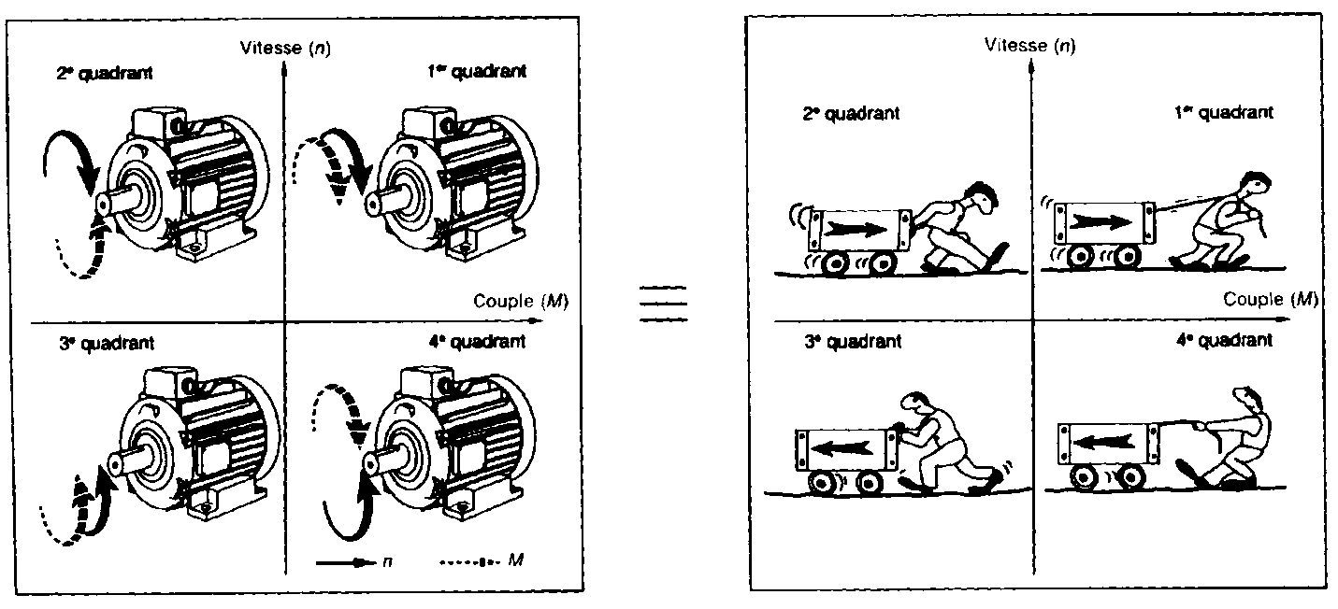

Dans les quadrants Q1 et Q3, la puissance est ___________ (*U.I >__*) : C'est le fonctionnement normal en ___________ : la machine fournie un "couple moteur". (Le _____________________ du moteur change entre Q1 et Q3)

Dans les quadrants Q2 et Q4, la puissance est ______________ : fonctionnement en ______________. La machine fournie un couple de _____________ : la machine fournie de l'énergie au réseau ou au récepteur. Il est donc possible de récupérer l'énergie mécanique lors du freinage si le système d'alimentation est _______________.

Si on néglige *RI*, on peut dire que la vitesse n est l'image de la ____________ U.  
De même, *T = KI* permet de dire que le courant circulant dans l'induit est l'image du __________.

Le plan *n=f(T)* est donc équivalent au plan *U = f(I)*, comme le montre la figure ci-dessous :



|  |  |  |  |  |  |  |
| --- | --- | --- | --- | --- | --- | --- |
| **Sens de  Rotation** | **Vitesse** | **Couple** | **Puissance** | **Quadrant** | **Travail machine électrique** | **Charge** |
| **Sens 1** |  |  |  |  |  |  |
| **Sens 2** |  |  |  |  |  |  |
| Note : Lorsqu’une machine est utilisée en moteur, les phases de fonctionnement dans les quadrants 2 et 4 sont souvent très courtes : période de freinage, inversion du sens de marche. | | | | | | |

1. **Régimes transitoires**
   1. **Position du problème**

En régime permanent, le point de fonctionnement du moteur se situe à l’intersection de sa propre caractéristique couple/vitesse avec celle imposée par la charge qu’il entraîne et l’on a, à vitesse constante, Tu=Tr:



Lors des régimes transitoires (démarrage, changements de régime, etc…), l’évolution du point de fonctionnement est régie par l’équation fondamentale de la dynamique des systèmes en rotation :

(1)

Avec : *Jtot* , moment d’inertie total (moteur + charge) en ________

** : accélération angulaire (dérivée de la vitesse)

Le moteur accélère quand *__________ ()* et ralenti quand *___________*.

Pour connaître l’évolution de la vitesse, il faut d’une part connaître la loi de variation du couple résistant et d’autre part être capable de résoudre l’équation différentielle (1).

* 1. **Détermination du moment d’inertie**

Le problème de la détermination expérimentale du moment d’inertie d’un moteur à courant continu a été traité dans le TP « Régime transitoire d’un moteur à courant continu ». Le principe est le suivant :

On réalise un essai de ralentissement : le moteur étant entraîné à vide (Tr=0) à sa vitesse nominale, on coupe brusquement son alimentation (I=0) et on enregistre la décroissance de sa vitesse en fonction du temps, régie par l’équation :

(le moteur est freiné par son couple de pertes)

Soit

t0

Pente initiale=

Ω

Ω0

t

La mesure de la pente initiale fournie donc celle Jmot:

* 1. **Système du premier ordre (rappel non exhaustif)**

Contraintes de fonctionnement et données :

* Les grandeurs suivantes sont constantes :

*J*, moment d’inertie du moteur + charge ;

*R*, résistance de l’induit du moteur ;

*K*, constante du moteur.

* Les grandeurs suivantes sont supposées constantes :

**, flux magnétique sous un pôle inducteur ;

*Tp*, moment du couple de pertes du moteur ;

*TR*, moment du couple résistant de la charge.

* Les autres grandeurs sont variables, même si la notation « majuscule » est utilisée :
* Le principe fondamentale pour le moteur en rotation autour de son axe s’exprime par :

*(1)*

* Le couple électromagnétique s’exprime par :

*Tem = (2)*

* La force électromotrice induite s’exprime par :

*E = (3)*

* Le modèle équivalent de Thévenin de l’induit du moteur consiste à le remplacer par un schéma équivalent constitué d’une force électromotrice *E* en série avec une résistance *R* (on néglige l’inductance de l’induit *L*)

*U =* *(4)*

On cherche à déterminer l’équation différentielle régissant l’évolution de la vitesse angulaire du moteur lors de la mise en vitesse.

On remplace *(3)* dans *(4)*:

On tire l’expression de *I* que l’on remplace dans *(2)*:

On remplace ce résultat dans *(1)*:

On arrange l’équation :

On obtient une équation différentielle du premier. Mettons-la sous la forme canonique :

On déduit de cette équation :

* La constante de temps du système :
* La valeur de vitesse en régime permanent :

Qui dépend de la valeur de l’échelon de tension *U* et de la charge *Tp + TR*

* L’expression de la vitesse en fonction du temps :